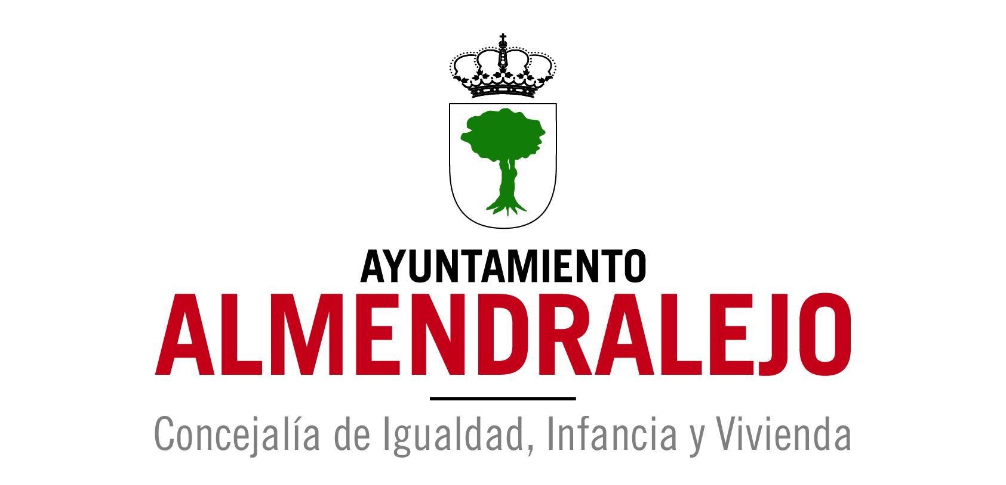

BASES DEL CONCURSO DE DIBUJO
BUSCANDO LA IMAGEN DEL 8 DE MARZO DE ALMENDRALEJO
La Concejalía de Igualdad del Ayuntamiento de Almendralejo ha elaborado las siguientes bases del Concurso de dibujo “Buscando la Imagen del 8M”, para el diseño de la que será la imagen del 8 de Marzo, Día Internacional de la Mujer, como actividad encuadrada dentro de la programación para esta fecha.
PARTICIPANTES:
Población general de Almendralejo.
CONDICIONES DE PARTICIPACIÓN:
Podrá participar en el concurso cualquier persona empadronada en la localidad de Almendralejo.
TEMÁTICA Y OBJETIVOS DEL CONCURSO:
La temática propuesta gira en torno al concepto de igualdad entre mujeres y hombres y al día 8 de Marzo, Día Internacional de la Mujer. Las personas participantes tendrán que plasmar en sus dibujos qué significa para él/ella el día 8 de Marzo y la igualdad entre hombres y mujeres.
Objetivos:
- Informar y formar sobre el origen de la celebración del 8 de Marzo como Día Internacional de la Mujer.
- Fomentar la adquisición de valores igualitarios entre mujeres y hombres.
- Potenciar la actitud activa y comprometida, tanto individual como colectiva, a favor de la igualdad entre géneros.
- Romper con los estereotipos y roles de género existentes en nuestra sociedad.

CARACTERÍSTICAS DE LOS TRABAJOS:

- Los dibujos tienen que responder a los objetivos del concurso.
- Los dibujos deberán realizarse a tamaño folio y a una sola cara. Deberá utilizarse el modelo que se facilita en estas bases (Anexo III).
- Las propuestas deberán ser originales, sin haber sido plagiadas o usurpadas a terceras personas. En caso de sospecha se solicitarán las pruebas de autoría correspondientes.
El Excmo. Ayuntamiento de Almendralejo se reserva el derecho de utilizar los trabajos presentados a concurso, así como el material gráfico resultante de cualquier evento relacionado con el concurso, que en ningún caso será empleado con fines de lucro, comerciales o ilícitos.
PLAZO Y LUGAR DE PRESENTACIÓN :
La presentación de solicitudes se realizará a través de la Oficina de Atención Ciudadana, situada en la C/ Mérida, nº 11 (Centro cívico), del 07 de febrero hasta el 16 de febrero de 2022, aportando:
- Modelo de Solicitud (ANEXO I)
- Autorización de participación de menores de edad (ANEXO II).
- Dibujos participantes (ANEXO III).
Los trabajos presentados fuera de dicho plazo no serán admitidos.
JURADO Y SISTEMA DE VALORACIÓN:
EL jurado estará compuesto por dos representantes municipales, dos integrantes del Consejo Local de la Mujer, dos técnicas de los programas de Igualdad del Ayuntamiento de Almendralejo y una persona profesional experta en la materia.
El fallo del jurado sobre los trabajos ganadores se hará público el día 25 de Febrero de 2022. Podrá ser consultado en el portal WEB del Ayuntamiento el mismo día de la publicación del fallo.
Este jurado valorará las siguientes características:
- Adecuación a los objetivos del concurso: 0-4 (40%)
- Claridad y calidad del mensaje: 0-3 (30%)
- Diseño, originalidad y expresividad: 0-2 puntos (20%)
- Calidad técnica: 0-1 (10%)
PREMIOS:
La persona ganadora, será acreditada con un Diploma por la obtención del galardón.
El premio será el siguiente:
- Primer premio: 300 euros.
La imagen ganadora será utilizada para las acciones que acompañen a la celebración del 8M por parte del Ayuntamiento de Almendralejo.
La participación en el Concurso implica la plena y total aceptación de estas bases. Cualquier circunstancia no prevista en estas bases será resuelta de forma inapelable por la Comisión Organizadora.

ANEXO I
SOLICITUD DE PARTICIPACIÓN EN EL CONCURSO
“BUSCANDO LA IMAGEN DEL 8 DE MARZO DE ALMENDRALEJO”

Don/Doña ____________________________________, con DNI número ___________
y domicilio en _______________________________________ de ________________,
C.P. __________________ y provincia de ______________________, con número de teléfono __________________ y correo electrónico para efectos de notificaciones ______________________________________________________________________.

Manifiesta que ha tenido conocimiento de la convocatoria para participar en el Concurso de Dibujo “Buscando la Imagen del 8 de Marzo de Almendralejo” y que, leídas y aceptadas las bases, presenta la solicitud de participación.

En Almendralejo a ____ de ____________ de 2022.

ANEXO II
AUTORIZACIÓN PARA LA PARTICIPACIÓN DE MENORES DE EDAD EN EL CONCURSO
“BUSCANDO LA IMAGEN DEL 8 DE MARZO DE ALMENDRALEJO”
D./Dª. , con DNI número , como padre/madre, tutor/a legal del/a menor ,
DECLARO BAJO MI RESPONSABILIDAD:
Que el/a menor de edad que va a participar en el CONCURSO “BUSCANDO LA IMAGEN DEL 8M DE ALMENDRALEJO”, organizado por el Ayuntamiento de Almendralejo, lo hará bajo mi supervisión. Que el/a menor de edad participante cuenta con la autorización de sus padres/tutores legales para hacerlo, así como a ser fotografiado/a o filmado/a y que se publiquen dichas imágenes en los medios de comunicación, de acuerdo a lo establecido en el artículo 18.1 de la Constitución y regulado para la Ley 5/1982 de 5 de mayo, sobre el derecho al honor, a la intimidad personal familiar y a la propia imagen.
Con la firma del presente documento autorizo expresamente a su participación en el CONCURSO BUSCANDO LA IMAGEN DEL 8M DE ALMENDRALEJO” y por tal consentimiento eximo de toda responsabilidad a la organización del Concurso.
En Almendralejo a ____ de ____________ de 2022.

Fdo.:___________________________

